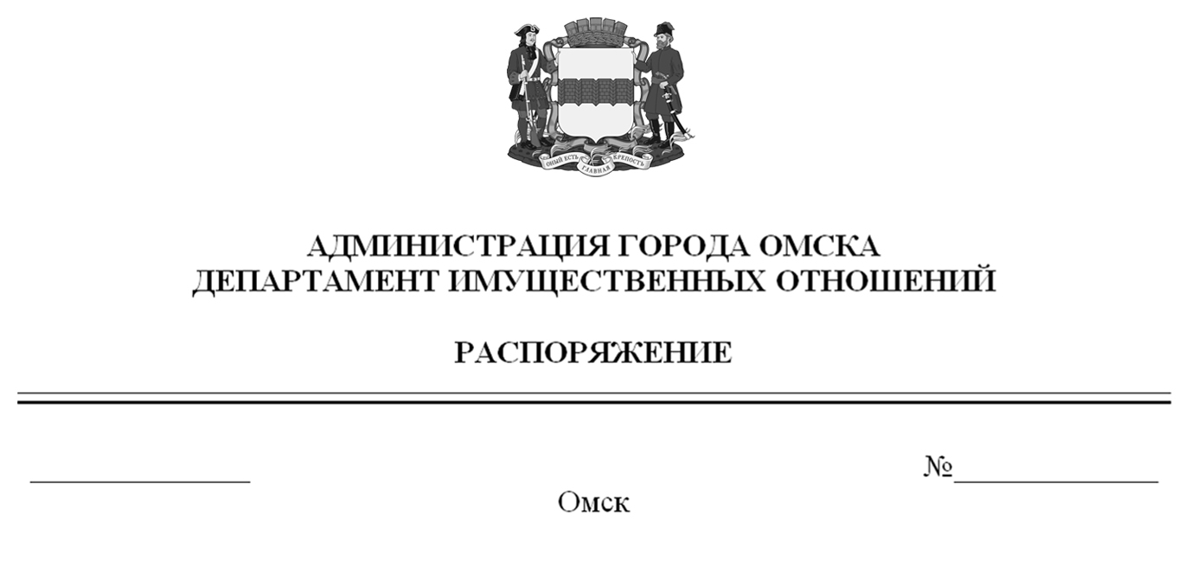

О выявлении правообладателей ранее учтенного объекта
недвижимости с кадастровым номером 55:36:090103:4119

В соответствии со статьей 69.1 Федерального закона «О государственной регистрации недвижимости», руководствуясь Положением о департаменте имущественных отношений Администрации города Омска, утвержденным Решением Омского городского Совета от 26 октября 2011 года № 452:
1. В отношении объекта недвижимости с кадастровым номером 55:36:090103:4119 – жилого дома (далее – объект недвижимости) в качестве его правообладателей, владеющих объектом недвижимости на праве собственности, выявлены:
- Терёхин Сергей Евгеньевич, ХХ.ХХ.ХХХХ года рождения, место рождения: ХХХХХХ, паспорт гражданина Российской Федерации серия ХХХХ № ХХХХХХ, выдан Отделом № 1 УФМС России по Омской области в Центральном АО города Омска, дата выдачи ХХ.ХХ.ХХХХ года, код подразделения ХХХ-ХХХ, СНИЛС ХХХ-ХХХ-ХХХ ХХ, зарегистрированный по адресу: ХХХХХХХХХХХХХХ;
-Терехина Галина Борисовна, ХХ.ХХ.ХХХХ года рождения, место рождения: ХХХХХХХХХХХХХХХХХХХХХХ, паспорт гражданина Российской Федерации серия ХХХХ № ХХХХХХ, выдан УВД № 1 Центрального административного округа города Омска, дата выдачи ХХ.ХХ.ХХХХ года, код подразделения
ХХХ-ХХХ, СНИЛС ХХХ-ХХХ-ХХХ-ХХ, зарегистрированная по адресу: ХХХХХХХХХХХХХХХХХХХХХХХХХХХХХ;
-Терехина Светлана Константиновна, ХХ.ХХ.ХХХХ года рождения, место рождения: ХХХХХХХХХХХХХХХ, паспорт гражданина Российской Федерации серия ХХХХ № ХХХХХХ, выдан УМВД России по Омской области, дата выдачи
ХХ.ХХ.ХХХХ года, код подразделения ХХХ-ХХХ, СНИЛС ХХХ-ХХХ-ХХХ ХХ, зарегистрированная по адресу: ХХХХХХХХХХХХХХХХХХ;
-Терехин Владимир Константинович, ХХ.ХХ.ХХХХ года рождения, место рождения: ХХХХ, паспорт гражданина Российской Федерации серия ХХХХ
№ ХХХХХХ, выдан УВД № 1 Центрального административного округа города Омска, дата выдачи ХХ.ХХ.ХХХХ года, код подразделения ХХХ-ХХХ,
СНИЛС ХХХ-ХХХ-ХХХ ХХ, зарегистрированный по ХХХХХХХХХХХХХХ ХХХХХХХХХХХХХХХХХХХХХХ.
2. Право собственности Терёхина Сергея Евгеньевича, Терехиной Галины Борисовны, Терехиной Светланы Константиновны, Терехина Владимира
Константиновича на объект недвижимости подтверждается договором дарения
от ХХ.ХХ.ХХХХ года № ХХХ.
3. Объект недвижимости не прекратил существование, что подтверждается актом осмотра от 14 июня 2024 года № 533 согласно приложению к настоящему распоряжению.

Первый заместитель Мэра города Омска,
директор департамента Е.А. Романин

Приложение к проекту распоряжения
департамента имущественных отношений
Администрации города Омск
От____________№_____________

АКТ ОСМОТРА
здания, сооружения или объекта незавершенного строительства
при выявлении правообладателей ранее учтенных
объектов недвижимости
№ 533

г. Омск «19 июня 2024г.»

Настоящий акт составлен в результате проведенного 13.06.2024 в 09 ч. 10 мин. осмотра объекта недвижимости с кадастровым номером 55:36:090103:4119 – объекта индивидуального жилищного строительства, расположенного по адресу: Омская обл., г. Омск, ул. Беломорстрой, д. 12 (далее – объект недвижимости) на земельном участке, расположенном относительно объекта недвижимости, комиссией департамента имущественных отношений Администрации города Омска (далее – департамент) в составе:
- председателя комиссии, начальника отдела по выявлению правообладателей объектов недвижимости департамента Черновой Надежды Александровны;
- консультанта отдела по выявлению правообладателей объектов недвижимости департамента Прокопенко Варвары Павловны;
- главного специалиста отдела по выявлению правообладателей объектов недвижимости департамента Чеботько Татьяны Сергеевны в отсутствие лица, выявленного в качестве правообладателя объекта недвижимости.
При осмотре осуществлена фотофиксация объекта недвижимости. Материалы фотофиксации прилагаются.
Осмотр проведен в форме визуального осмотра с применением технических средств (фотоаппарат Nikon COOLPIX S9900).
В результате проведенного осмотра установлено, что объект недвижимости существует.

Приложение: на 2 л. в 1 экз.

Подписи членов комиссии:

Председатель комиссии:
 | Ащербекова А.М.  (подпись) | Чернова Н.А.  (расшифровка подписи)
Члены комиссии:
 | Ащербекова А.М.  (подпись) | Прокопенко В.П.  (расшифровка подписи)
 | Ащербекова А.М.  (подпись) | Чеботько Т.С..  (расшифровка подписи)

Приложение к акту осмотра от 13.06.2024. № 533

Материалы осмотра

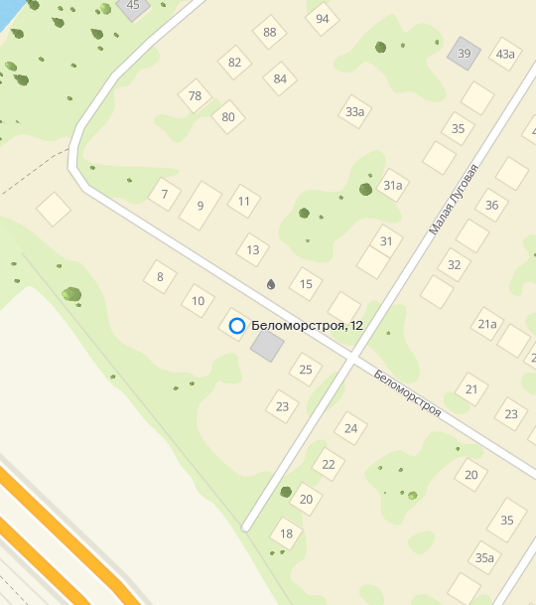
Схема расположения объекта недвижимости на местности. Фрагмент карты 2Гис.

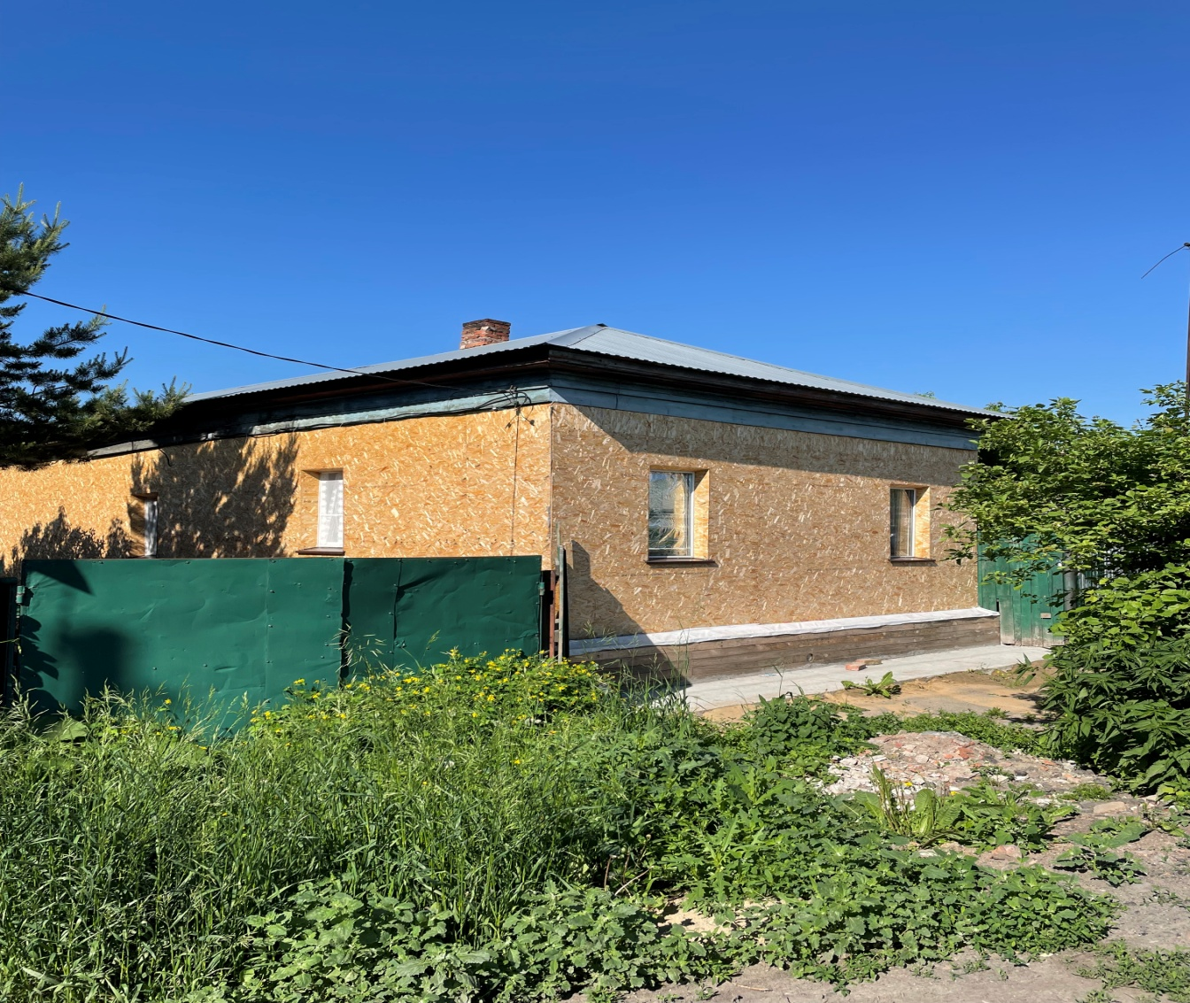
Фото 1. Дата и время съемки: 13.06.2024, 09:10.

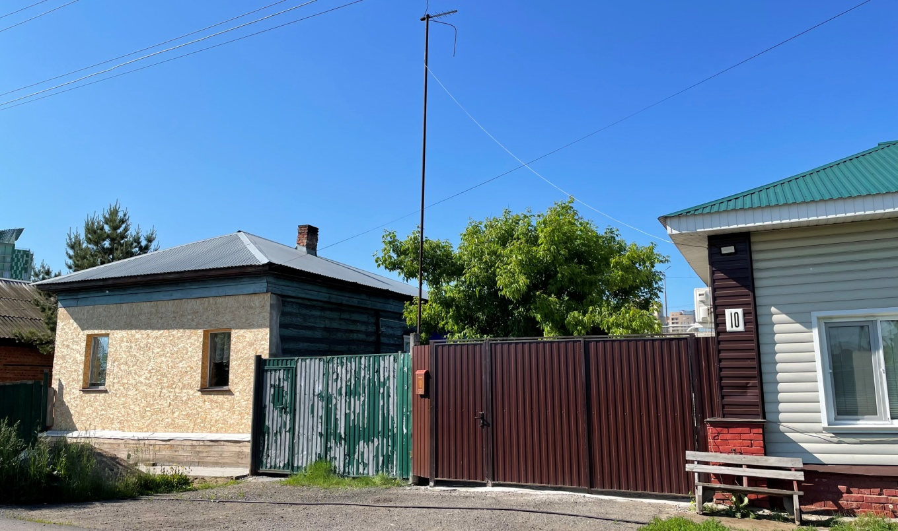

Фото 2. Дата и время съемки: 13.06.2024, 09:10.

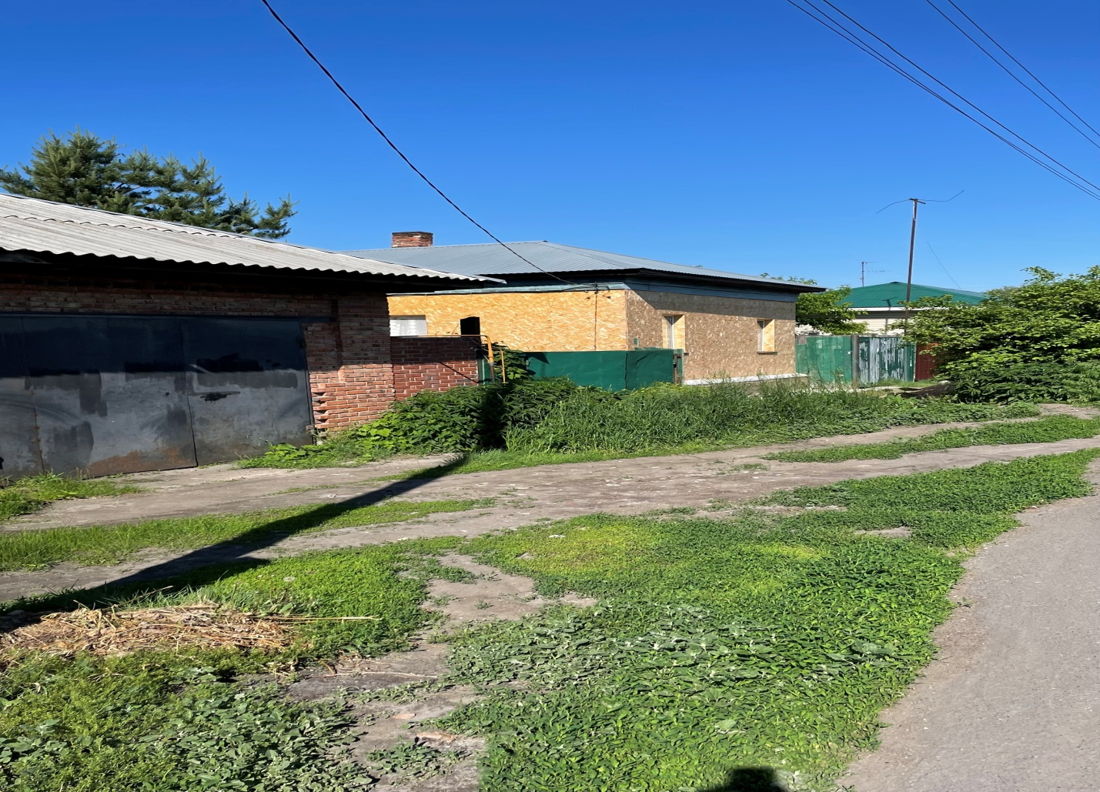
Фото 3. Дата и время съемки: 13.06.2024, 09:10.

